الجمهورية الجزائرية الديمقراطية الشعبي ةوزارة التعليم العالي والبحث العلمي
République Algérienne Démocratique et Populaire
Ministère de l'Enseignement Supérieur et de la Recherche Scientifique
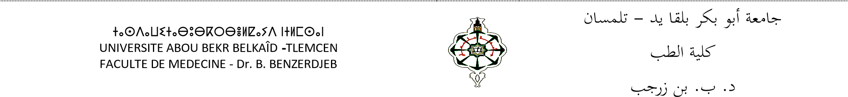
Tél:(213) 43 20 68 18 – Fax : (213) 43 20 29 80.E-mail. doyen_med@mail.univ-tlemcen.dz

Tlemcen le 01juin 2025

Emploi du temps 3ème année médecine
Année universitaire 2025-2026

1er semestre

 | Dimanche | Lundi | Mardi | Mercredi | Jeudi
13h30min- 15h | UT  pharmacologie | UEI | UT  Anatomie pathologique | UEI | UEI
15h-16h30min | UEI | UT  Anatomie pathologique | UEI | UT Pharmacologie

2ème Semestre
 | Dimanche | Lundi | Mardi | Mercredi | Jeudi
13h30min- 15h | UEI | UT  Parasitologie | UEI | UT microbiologie | UEI
15h- 16h30min | UT microbiologie | UEI | UT  Immunologie | UEI | UEI

